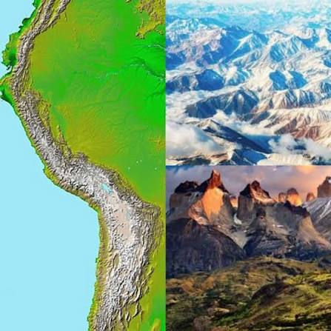
CO La Cordillera de los Andes (hasta 1.38)

Parte 1. Completa las frases
Completa con las palabras adecuadas.
- La cordillera de los Andes tiene aproximadamente ________ kilómetros de longitud.
- Su anchura varía entre ________ y ________ kilómetros.
- La montaña más alta de los Andes es el ____________________.
- Machu Picchu se encuentra a más de ________ metros sobre el nivel del mar.
- Los Andes recorren ________ países de América del Sur que son ______________________________________________________________________________________________________________________

Parte 2. Responde con una frase
- ¿Por qué es importante la cordillera de los Andes?
______________________________________________________________________________________________________________________
- ¿Qué dificultades presenta vivir en los Andes?
______________________________________________________________________________________________________________________
- ¿Por qué son famosos los incas?
______________________________________________________________________________________________________________________
- ¿Qué es Machu Picchu?
______________________________________________________________________________________________________________________
- ¿Dónde se encuentra el Aconcagua?
___________________________________________________________

Parte 3. Escribe entre 5 y 8 líneas explicando por qué la cordillera de los Andes es un lugar único e importante para América del Sur. Utiliza al menos cinco datos del audio.

